ANAHTAR YÖNETİMİ
Anahtar kriptografide; simetrik, asimetrik şifreleme algoritmalarında, dijital imzalarda kullanılan genel veya özel anahtar olarak ayrılabilen bir yapıdır. Bu anahtarlar sürekli olarak gönderici ile alıcı arasında dağıtımda olan rutin işlevli yapılardır. Özellikle özel anahtarlar güvenlik mekanizmalarının kilit taşı olması sebebiyle sadece sahibinde bulunması ve güvenliğinin sağlanması oldukça önemli olan türdür. Bu yüzden bu anahtarların nasıl saklandığı, nasıl dağıtıldığı ve üretim şekli, anahtar yönetiminin önemini ortaya çıkarmıştır.
Anahtar yönetim süreci aslında anahtar üretiminin başından itibaren, anahtarların depolanması dağıtılması gibi süreçlerde karşımıza çıkmaktadır. Hassas verileri koruyan algoritmalar için anahtar, anahtarı korumak için anahtar yönetim süreçleri birbirine bağlı ve oldukça önemli işlevlerdir. İyi bir anahtar yönetimi bilgi güvenliğini sağlamada önemli ölçüde katkı sağlarken, siber tehditlere karşı da bir savunma oluşturur.
Anahtarlar Nerede Kullanılır?
- Simetrik şifrelemede anahtar, hem verileri şifrelemek hem de şifreyi çözmek için bu şifreleme algoritmalarının önemli parçalarıdır. Simetrik anahtarda söz konusu olan anahtar her iki işlemi de yapabildiği için anahtarın güvenliği ve gizliliği oldukça önemlidir. Simetrik şifreleme de bu sebepten anahtarın güvenli üretimi, saklanması ve dağıtımı süreçlerinde anahtar yönetiminden bahsetmek gerekir.
- Asimetrik şifrelemede iki tür anahtar olmaz üzere genel anahtar (public key) verileri şifrelemek için, gizli anahtar (private key) şifrelemeyi çözmek için kullanılır. Genel anahtar herkese açık paylaşılabilmesine karşın private key sadece veriyi okuyabilme yetkisi olan kişiye özel olmalıdır. Bu yöntem kimlik doğrulama, dijital imza ve güvenli anahtar değişimlerini mümkün kılabilen de bir yöntemdir.
Her iki şifreleme yöntemi için de verilerin korunabilmesi ve veri bütünlüğü açısından farklı anahtar yönetim şekilleri bulunur.
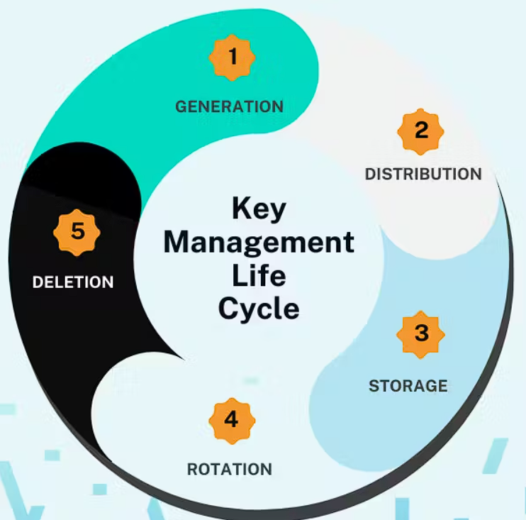
Anahtar Yönetimi Yaşam Döngüsü
Anahtar yönetimi döngüsü bir anahtarın üretim aşamasından imha aşamasına kadar anahtarın kullanıldığı her süreçte yönetimin önemli olmasından ileri gelen bir döngüdür. Bu yaşam döngüsünde yönetimin en iyi şekilde gerçekleştirilmesiyle yetkisiz erişim, veri ihlalleri gibi güvenliği sarsıcı durumların önüne büyük ölçüde geçilebilir.
- Anahtar Üretimi: Anahtar üretim süreci rastgele veya yarı rastgele bit ve sayılardan oluşan güvenli algoritmalar üzerine kuruludur. Anahtarların çözümleme zorluğunu arttırmak, tahmin edilebilme olasılığını azaltmak ve buna benzer zayıflıkların ortadan kaldırılması gibi noktalar anahtar üretim sürecinde en önemli konudur. Bu yüzden özel fonksiyonlar ve karmaşık sayılar kullanarak anahtarın güçlendirilmesi gerekir. Bunun yanı sıra bazı donanım güvenlik modülleri (HSM’ler) ve anahtar yönetim sistemleri (KMS) güvenli bir anahtar yönetimi sağlayabilir.

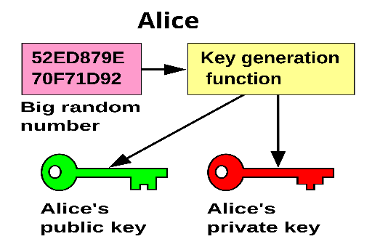

- Anahtar Dağıtımı: Şifreleme anahtarlarının oluşturulmasından sonra gerekli algoritmaların kullanımı için dağıtılır. Bu dağıtımın güvenli bir şekilde gerçekleşebilmesi için önceden paylaşılan gizli bir kanal veya anahtar değişim protokolü kullanılabilir. Simetrik şifreleme için tek bir gizli anahtarın kullanımda olması sebebiyle anahtar dağıtımı daha zordur. Fakat asimetrik anahtar için bu zorluk public key’in herhangi bir gizleme sorunu olmaması sadece private key’in güvende tutulması gerekmesi anahtar dağıtım probleminin daha az olmasını sağlar. Bunun için bazı güvenli taşıma protokolleri kullanılabilir. Örneğin: TLS, SSH, IPsec . Bunun yanında Key Distrubution Center (KDC), ağ ortamında kullanıcılar ve servisler arasında kimlik doğrulama ve anahtar paylaşımını birlikte yapar. Tarafların birbirine erişiminde kullanılan geçici şifreleme anahtarlarını oturum açabilmek için üretir ve dağıtır. Kerberos protokolü ile birlikte kullanılır.

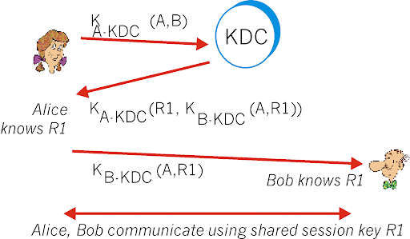

- Anahtar Depolama: Kullanıcılar şifreleme anahtarlarını aldıktan sonra bu anahtarları başkalarının erişimine kapalı tutmak isterler. Bu yüzden güvenli anahtar depolaması oldukça önemlidir. Bunun için kullanılan bazı araçlar vardır. Örneğin HSM (hardware security model) katı güvenlik standartlarını karşılayan ve dıştan gelebilecek girişimlere karşı dayanıklı olmasıyla yaygın bir tercihtir. Bazı yazılımlarda da saklanabilmesi mümkündür fakat HSM gibi donanım tabanlı çözümlere göre çok daha fazla güvenlik riski taşır.

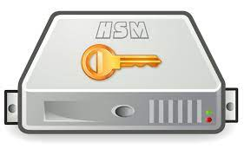

- Anahtar Döndürme ve Anahtar İptali: Anahtar rotasyonu eski anahtarların sık sık değiştirilir bunun nedeni illegal yollarla bu anahtarların bulunmasının önüne geçerek yüksek koruma sağlamaktır. Bu sebepten güvenlik için eski anahtarların yenileriyle rotasyonu sık sık yapılmalıdır. Artım ihtiyaç duyulmayan eski anahtarların bir daha kullanılmamak üzere güvenli bir şekilde imha edilmesi önemlidir. Çünkü o anahtarın kullanıldığı eski şifreli veriler için bu durum tehlike yaratabilmektedir.

Anahtar Değişim Protokolleri
Anahtar değişim protokolleri güvenli olmayan iletim kanallarından anahtarları güvenli bir şekilde iletebilmek adına kullanılan yöntemleri içerir. Bu protokoller sayesinde değiştirilen anahtarların şifresinin çözümü engellenmeye çalışılır ve şifreli iletişimin veri bütünlüğü korunmuş olunur.
Kriptografik anahtar değişim protokolleri güvenli e-posta, online bankacılık işlemleri, özel ağlar ve VPN gibi pek çok uygulamada kullanılan protokollerdir. Burada protokollerin yaptığı, taraflar arası mesajları şifrelemede ve şifreyi çözmede kullanılan bir ortak anahtar oluşturmaktır. Bu sayede açık bir ortamda bile güvenli oturum anahtarları sayesinde gizli bir iletişim kurabilmeyi sağlar.

Diffie Helman Anahtar Değişimi
Whitfield Diffie ve Martin Hellman tarafından geliştirilmiş bu protokol en eski ve en yaygın kullanılan anahtar değişim protokollerinden biridir. İki tarafın iletişim kurarken bu iletişim, açık bir ortamda iki tarafın ortak bir sır oluşturması gibi düşünülebilir. Diffie Hellman algoritması burada güvenliği sağlamak için ayrık logaritmik problemi çözmenin zorluğunu kullanır. Bu da ortak anahtarın deşifresini oldukça zorlaştırır. Bunun için yapılan işlemler:
- İki taraf da büyük bir asal sayı(p) ve taban üreteç (g) seçimi yaparlar.
- Sonra her iki taraf özel anahtar (a ve b) seçer ve bu anahtara karşılık gelen public anahtarı hesaplarlar.
- Public anahtarlar karşılıklı paylaşılır ve her iki taraf karşıdan aldığı public anahtarı ve kendi private anahtarı ile bazı hesaplamalar yaparak aynı ortak gizli anahtarı üretirler.

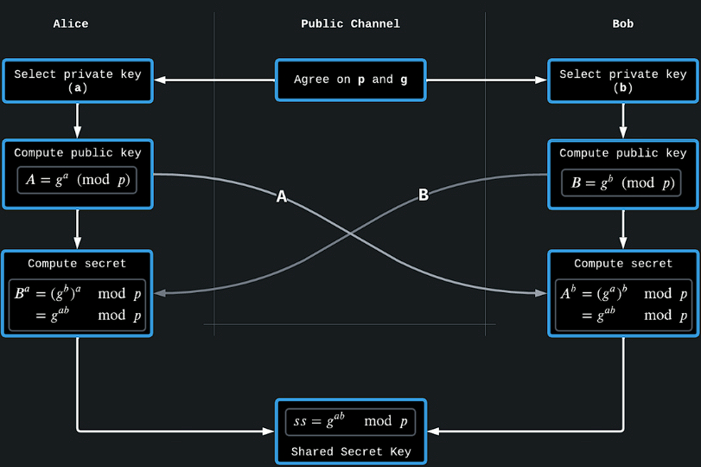

Bu şekilde oluşturulan gizli anahtar sayesinde her iki taraf aynı simetrik anahtara sahip olurlar ve gizli iletişim kurabilmek için kullanılabilirler. AES, DES, ChaCha20 gibi simetrik şifreleme algoritmalarında bu anahtar kullanılır. Diffie Hellman dinleme gibi pasif saldırılara karşı güvenli olsa da kimlik doğrulama önlemleri alınması saldırılara açık olmaması adına önemlidir.

RSA Anahtar Değişimi
RSA anahtar değişimi RSA şifreleme algoritmasına dayanmasıyla birlikte büyük asal sayıların çarpanlarına ayrılmasının zorluğundan ileri gelen bir güvenlik sağlar. Anahtar değişim işlemi ise şu şekilde gerçekleşir:
- Birinci taraf RSA için genel ve özel anahtar üretir ve genel anahtarı karşı tarafa iletir.
- Karşı taraf rastgele bir simetrik anahtar oluşturur(örneğin AES) ve birinci tarafın gönderdiği genel anahtarla bu simetrik anahtarı şifreler.
- Şifrelenmiş veri birinci tarafa gönderilir. Bu sayede ikinci tarafın göndereceği simetrik anahtar deşifre olmamış olur.
- Birinci taraf aldığı şifreli mesajı kendi özel anahtarıyla çözerek simetrik anahtara ulaşır. Bu sayede simetrik anahtar güvenli bir şekilde taraflar arasında iletilmiş olur.
- Burada iki tarafta da simetrik anahtar olduğu için iki taraf arasında simetrik şifreleme algoritmalarıyla veri şifreleme yapılabilir.
Bu yöntem genelde TLS/SSL gibi protokollerde kullanılır fakat modern TLS bunun yerine daha çok ECDHE tercih etmektedir. Şifreleme, dijital imza gibi alanlarda da kullanılabilen bir algoritma olsa da büyük anahtar boyutu kullanması sebebiyle daha yavaş bir performansa sahiptir.

Elliptic Eğri Diffie Helman (ECDH)
Bu anahtar değişim protokolü daha küçük anahtar boyutlarıyla aynı düzeyde güvenlik sağlayabilmek için elliptik eğri algoritması (ECC) kullanmaktadır. Bu sayede çok daha verimli bir Diffie Hellman protokolü görebiliriz. Bu sistemin uygulanması aşaması için:
- Her iki tarafta bir elliptik eğri ve bir taban noktası üzerinde anlaşırlar.
- Sonrasında iki tarafta özel bir anahtar seçer ve elliptik eğri üzerinden buna karşılık gelen genel anahtarı hesaplarlar.
- Genel anahtarı birbirleriyle paylaşırlar ve aldıkları anahtarlarla kendi özel anahtarlarını kullanarak hesaplama yaparlar.
- Bunun sonucunda her iki tarafta yaptığı işlemler sonucunda aynı değeri bulurlar. Bu buldukları değerde ortak gizli anahtarları olarak simetrik anahtar işlevi görür.
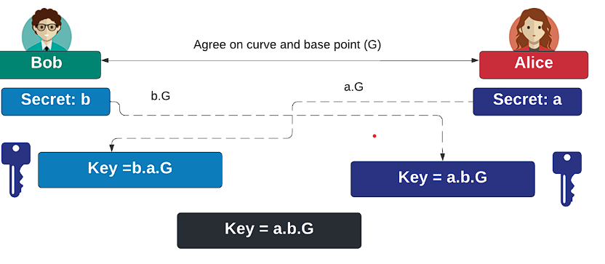

>> Mobil alanında ve gömülü sistemlerde yaygındır.

Internet Key Exchange (IKE)
IKE protokolü IPsec (Internet Protocol Security) için güvenli anahtar değişimini ve güvenli oturum kurulumunu sağlayan protokoldür. Bu sayede hem iki tarafta birbirini doğrulayabilir hem de şifreleme anahtarlarının değişimi güvenli bir şekilde yapılabilir. Güvenli bağlantı kurmak için:
- Birinci aşamada tarafların kimliğini doğrular. Bunu genelde X.509 PKI sertifikaları veya PSK (pre-shared key) ile yapar.
- Diffie Hellman ile ortak bir anahtar değişimi yapar.
- Ortak bir şifreleme algoritması ve hash fonksiyonunda anlaşılır ve bu sayede güvenli bir kanal oluşturulur. VPN gibi.
- İkinci aşamada taraflar IKE tarafından oluşturulan kanal üzerinden yeni IPsec anahtarları oluştururlar.
- Veri trafiği yapılabilmesi içinde ESP protokolüyle veriler şifrelenir AH protokolü ile de veri bütünlüğü ve kimlik kontrolü yapılır.
- En son IPsec anahtarları kurulur ve veriler şifreli şekilde iletilmeye başlanır.
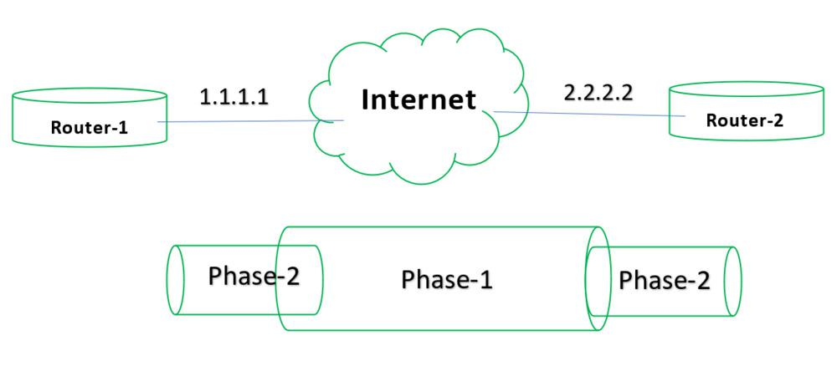

https://www.ibm.com/think/topics/key-management
https://www.geeksforgeeks.org/computer-networks/easy-key-management-in-cryptography/
https://www.ituonline.com/tech-definitions/what-are-cryptographic-key-exchange-protocols/

